Ümmü Baykan Anadolu İmam Hatip Lisesi Çevreme Duyarlıyım Değerlerime Sahip Çıkıyorum Projesi Ekim Ayı Faaliyetleri

Çedes Projesi kapsamında Değerler Eğitimi Kulübü kurulmuş yıllık plan hazırlanmış ve öğrenciler seçilmiştir.
Bu ayın teması olan edep, saygı, nezaket konuları hakkında öğrencilere gerekli bilgiler verilmiş ve okulda öğrencilerin dikkatini çekecek yerlere panolar yapılmıştır.
Pano hazırlıklarımız;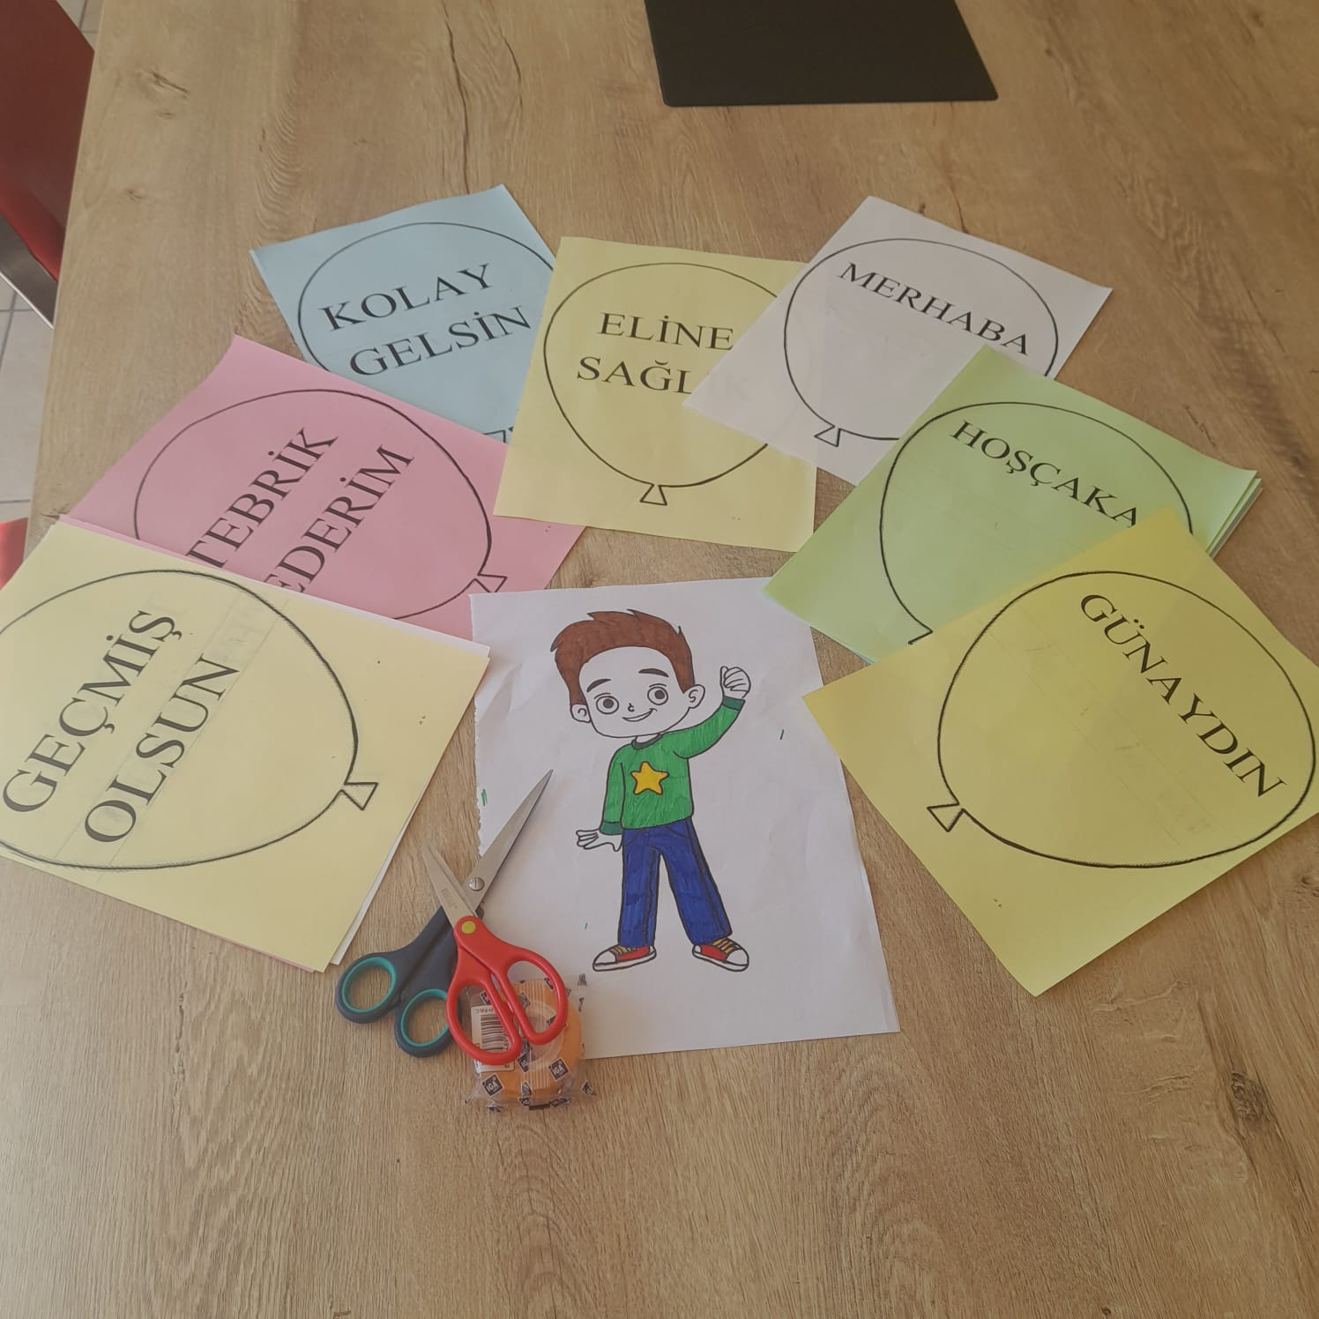

Yapılan çalışmalar öğrencilerin çokça ilgisini çekmiş kendilerine ilke ve değerler çıkarmışlardır.
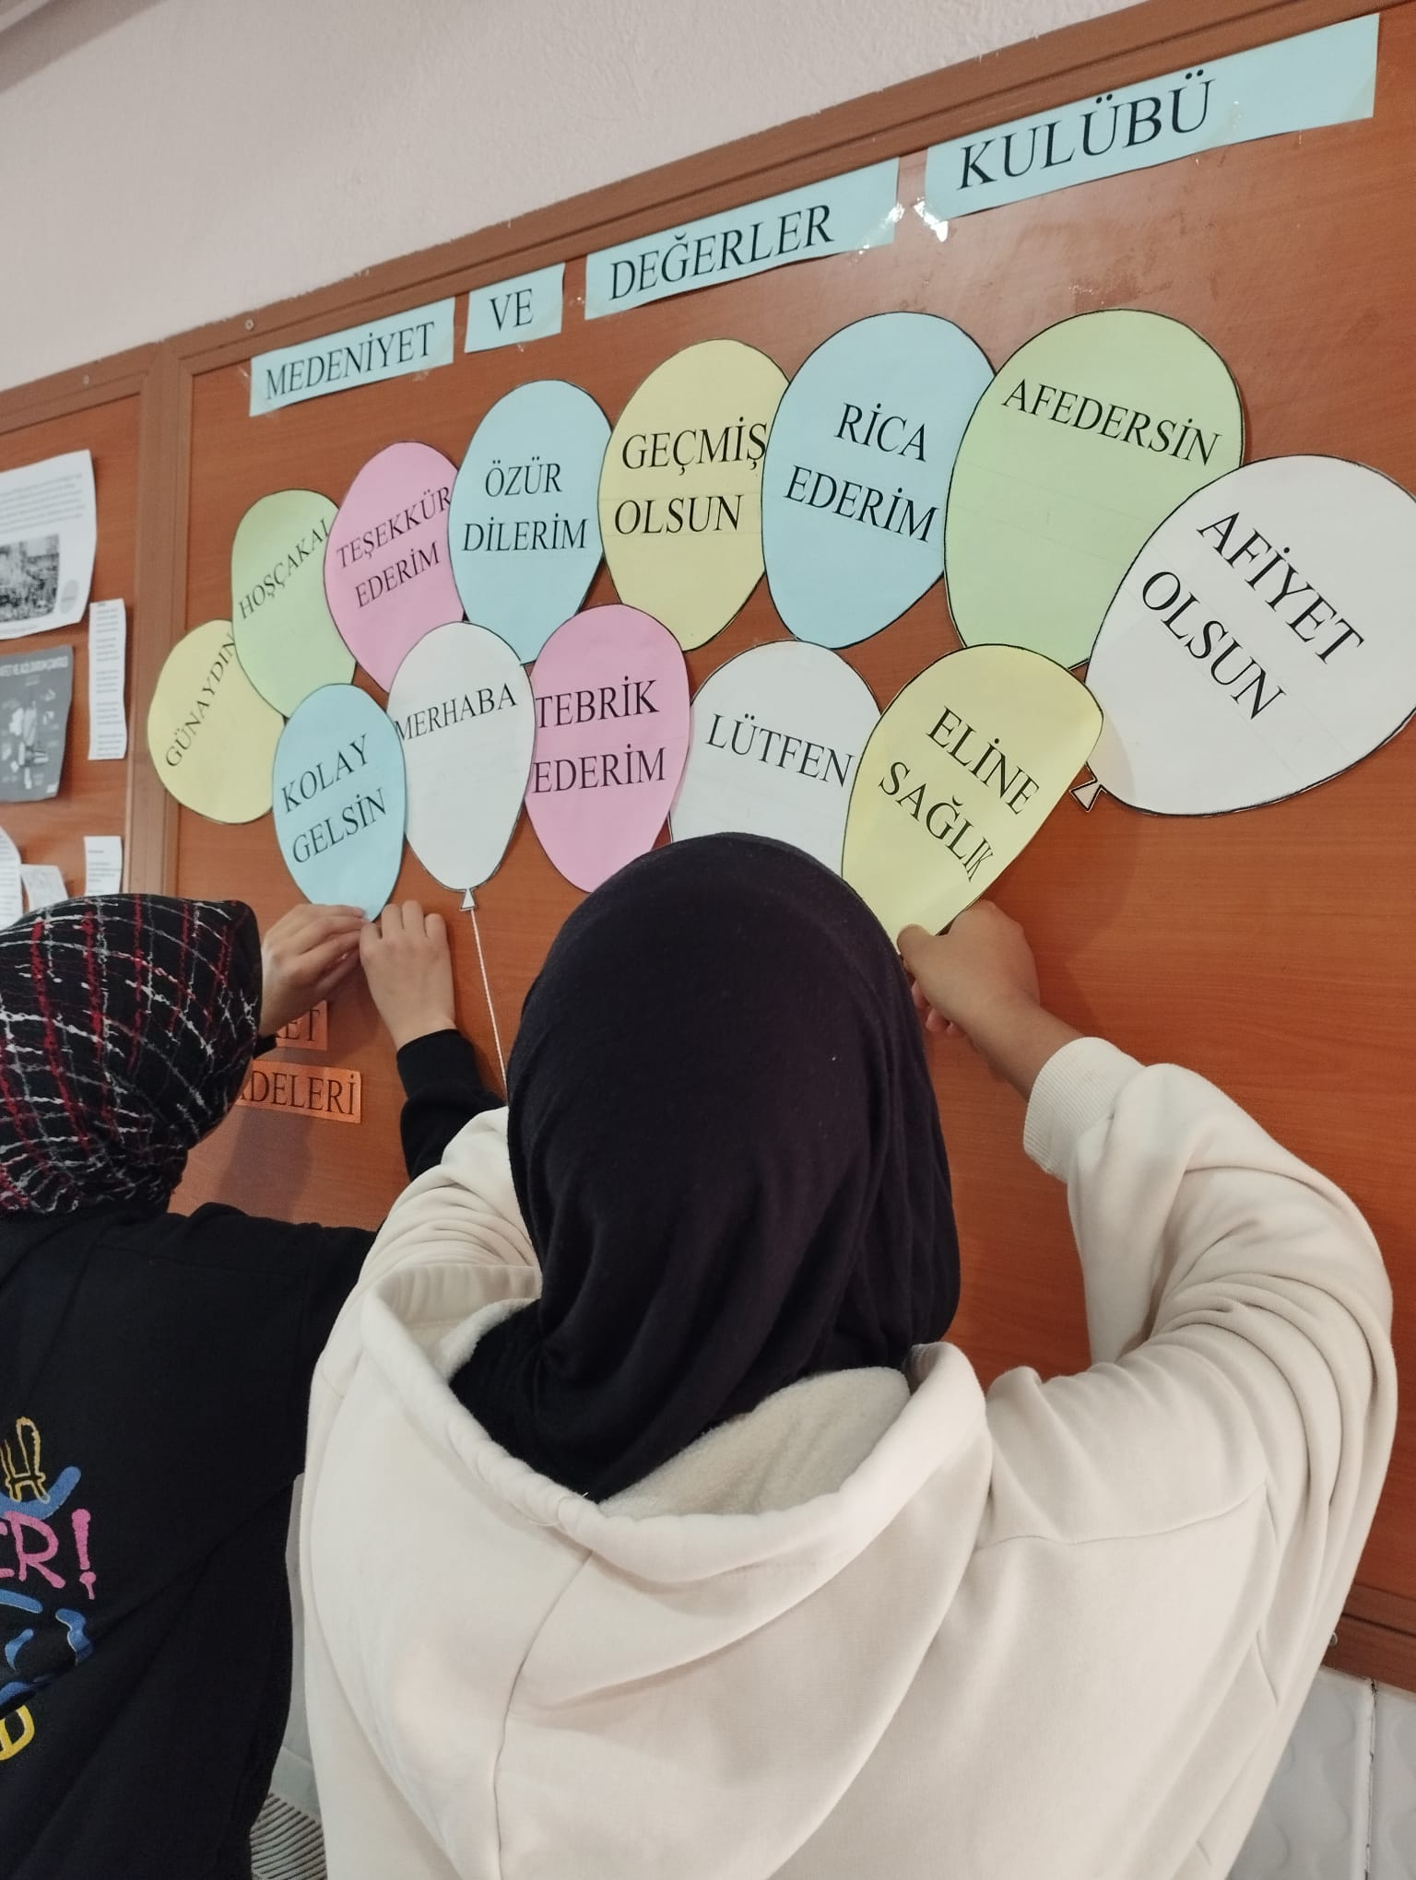

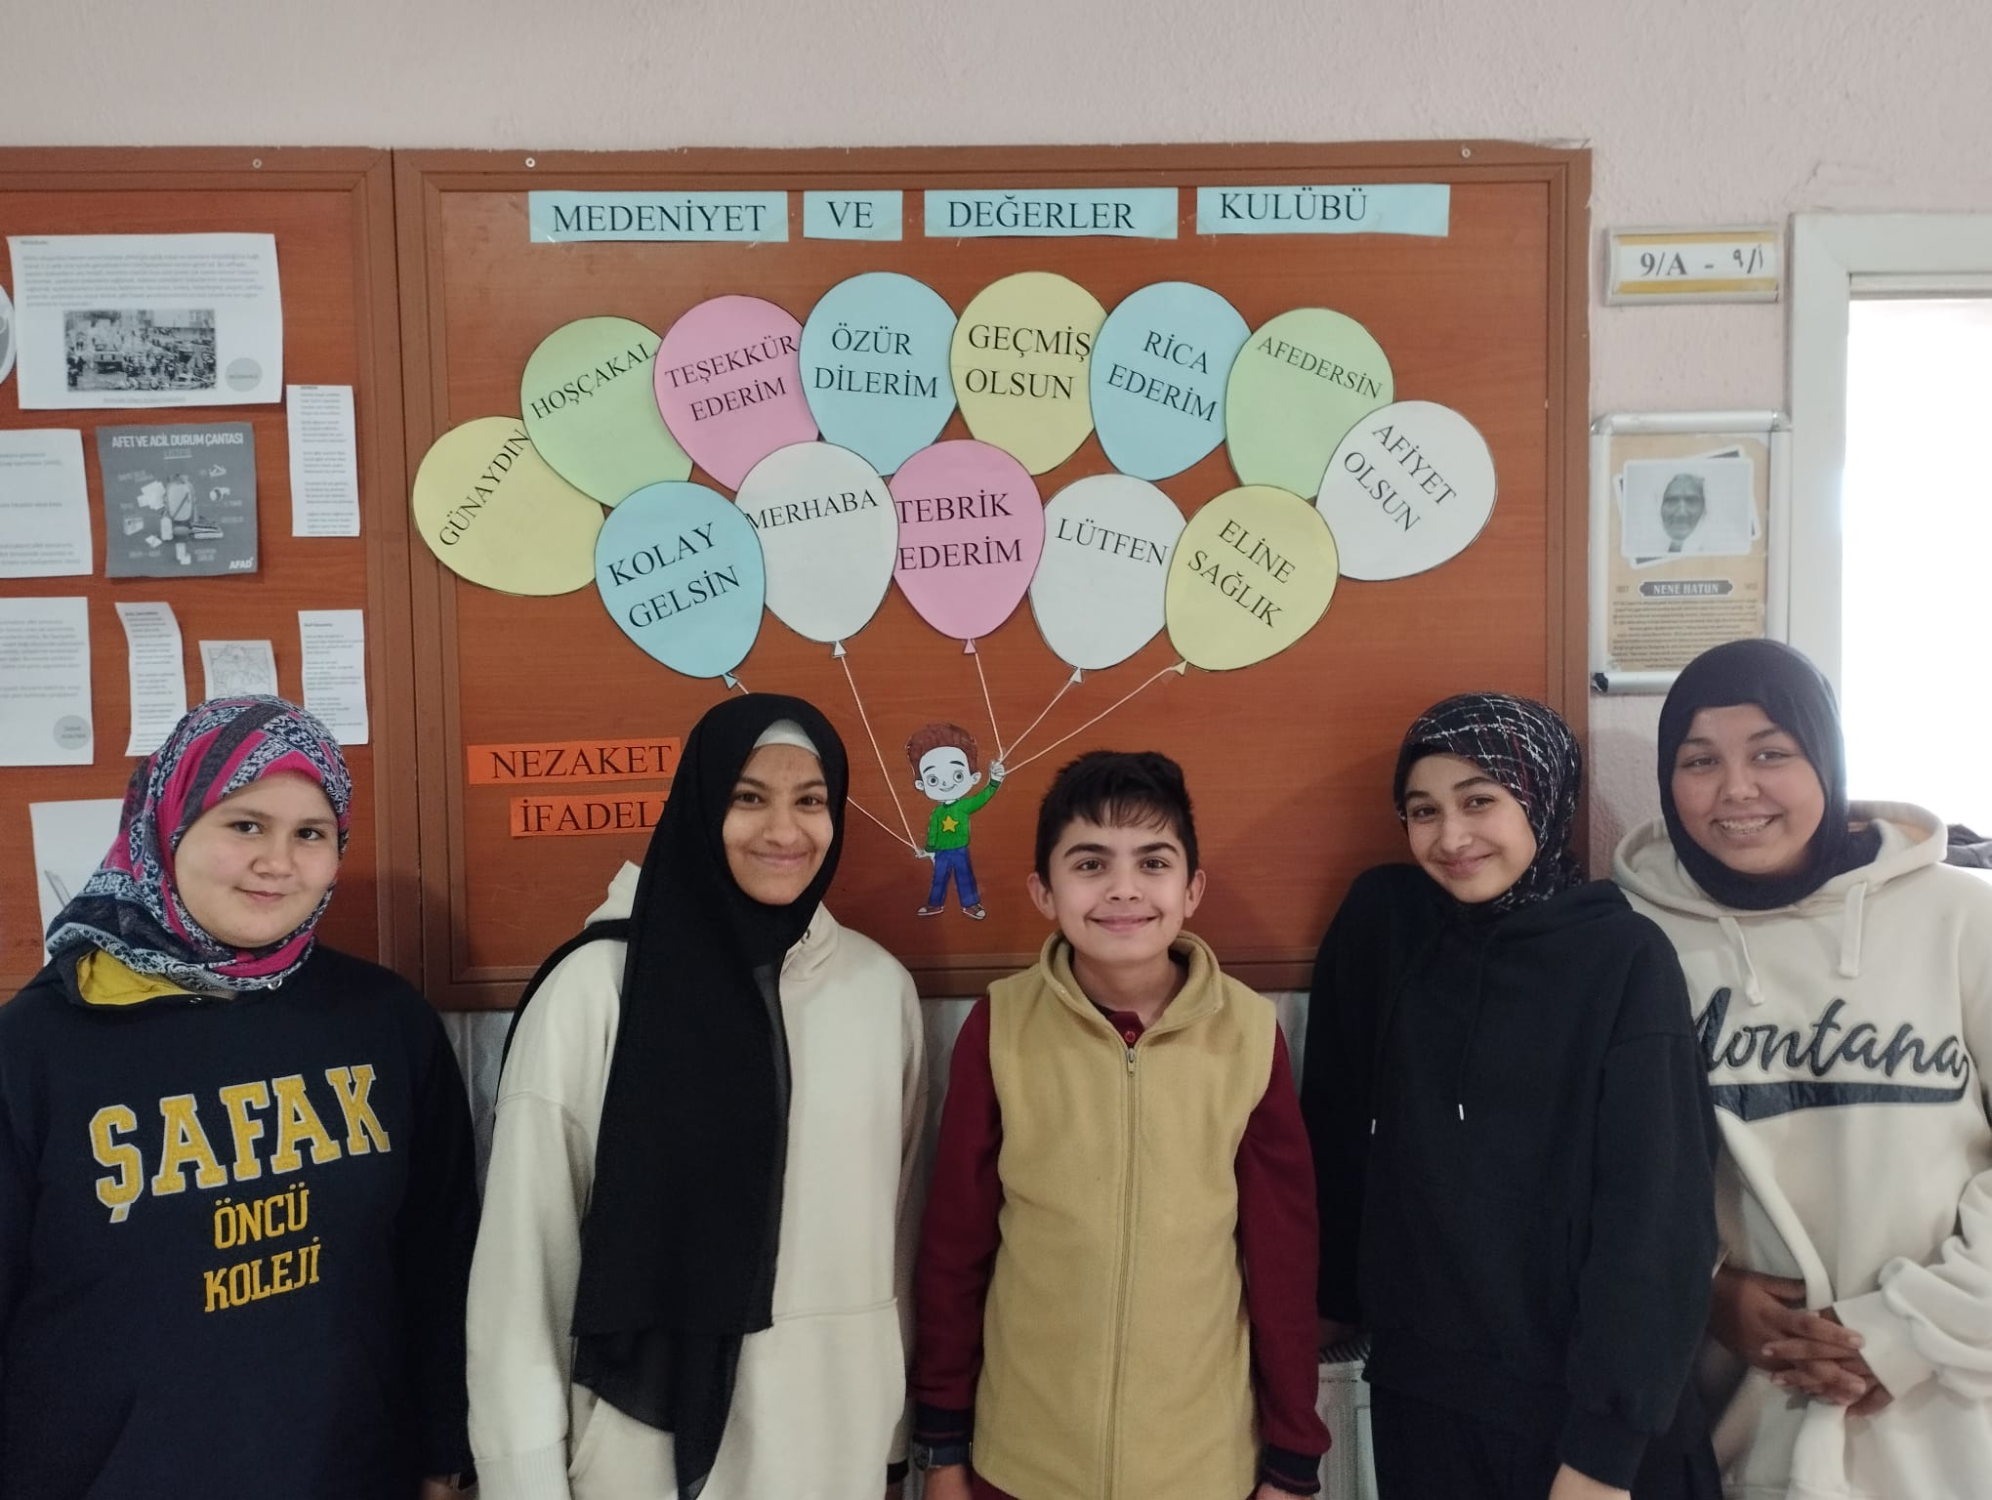
17 Ekim İmam Hatip Okullarının kuruluş yıldönümü etkinlikleri kapsamında okulumuz Mesleki Tatbikat Kulübü ile işbirliği içerisinde tören ve pano çalışması yaptık.
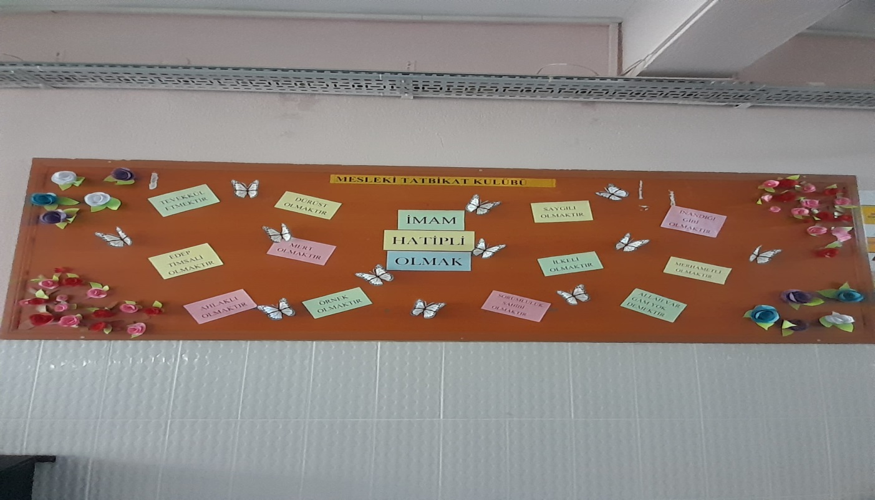
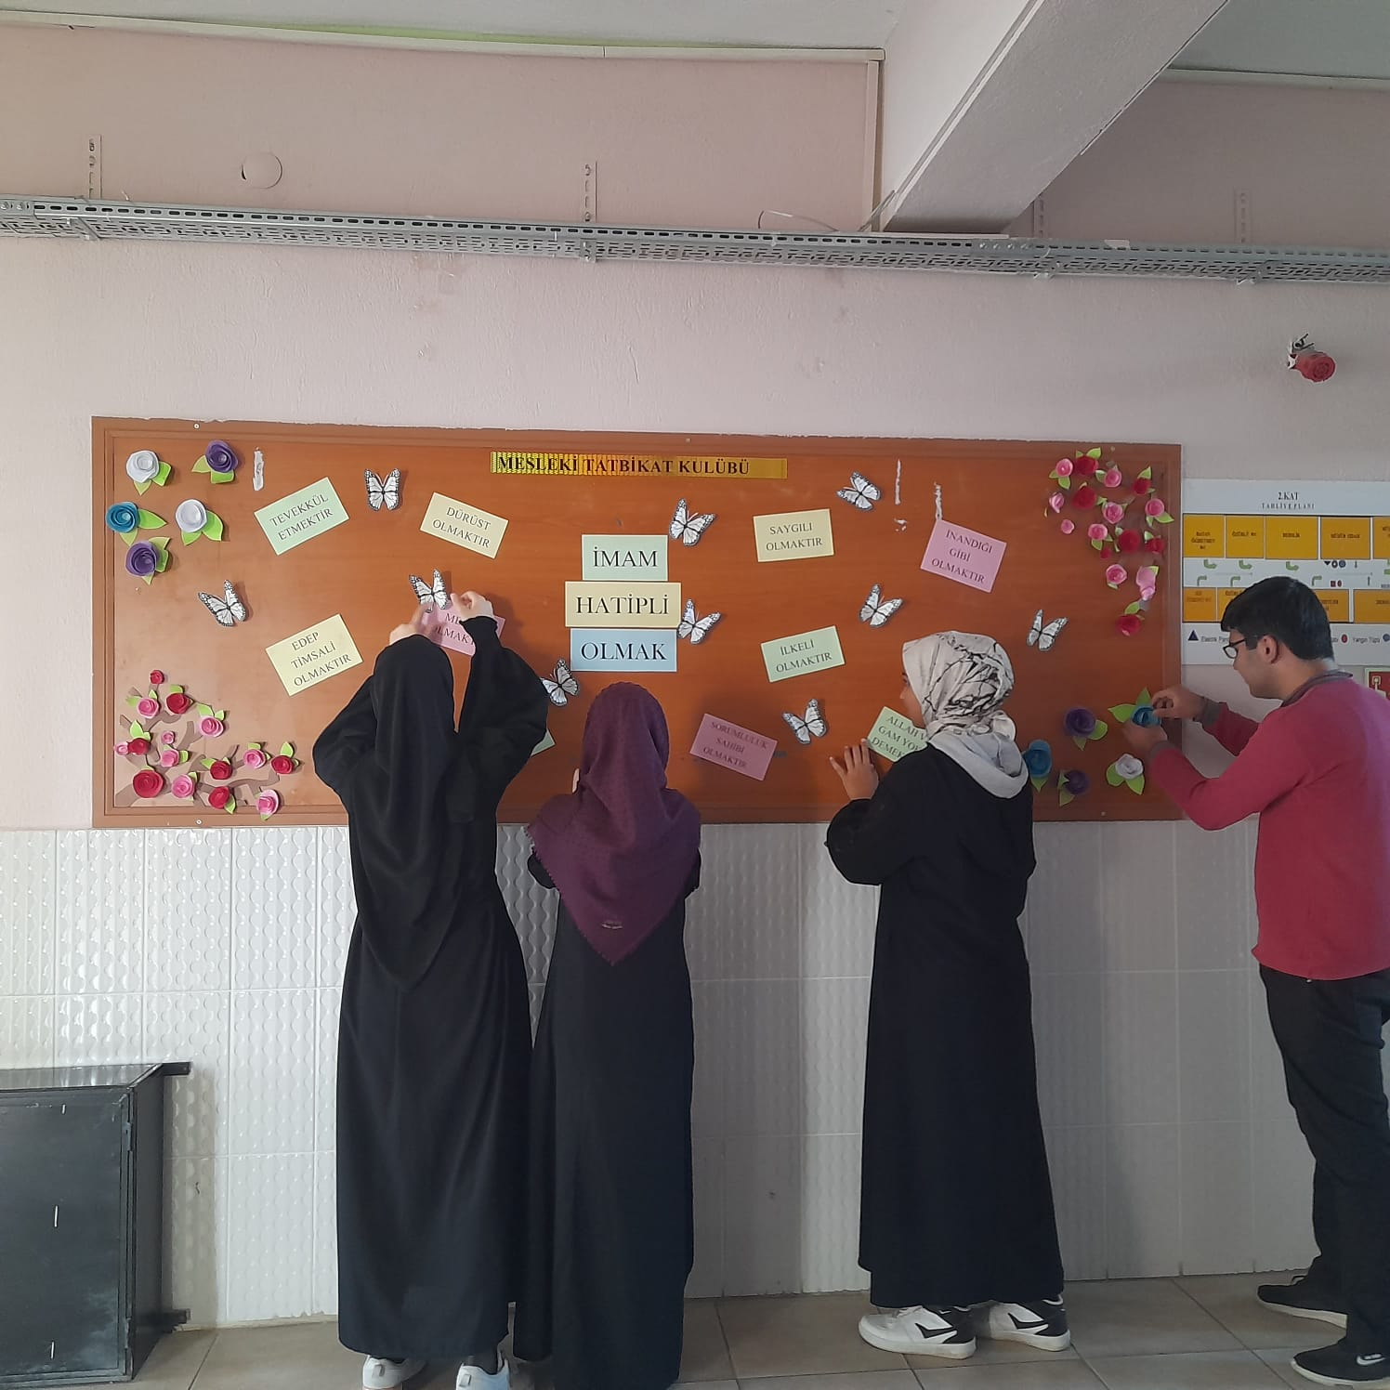
Öğrencilerimiz günün anlam ve öneminin farkına varıp, İmam Hatip öğrencisi; Edepli olur, saygılı olur, nazik olur, inandığı gibi yaşar bilincine sahip oldular
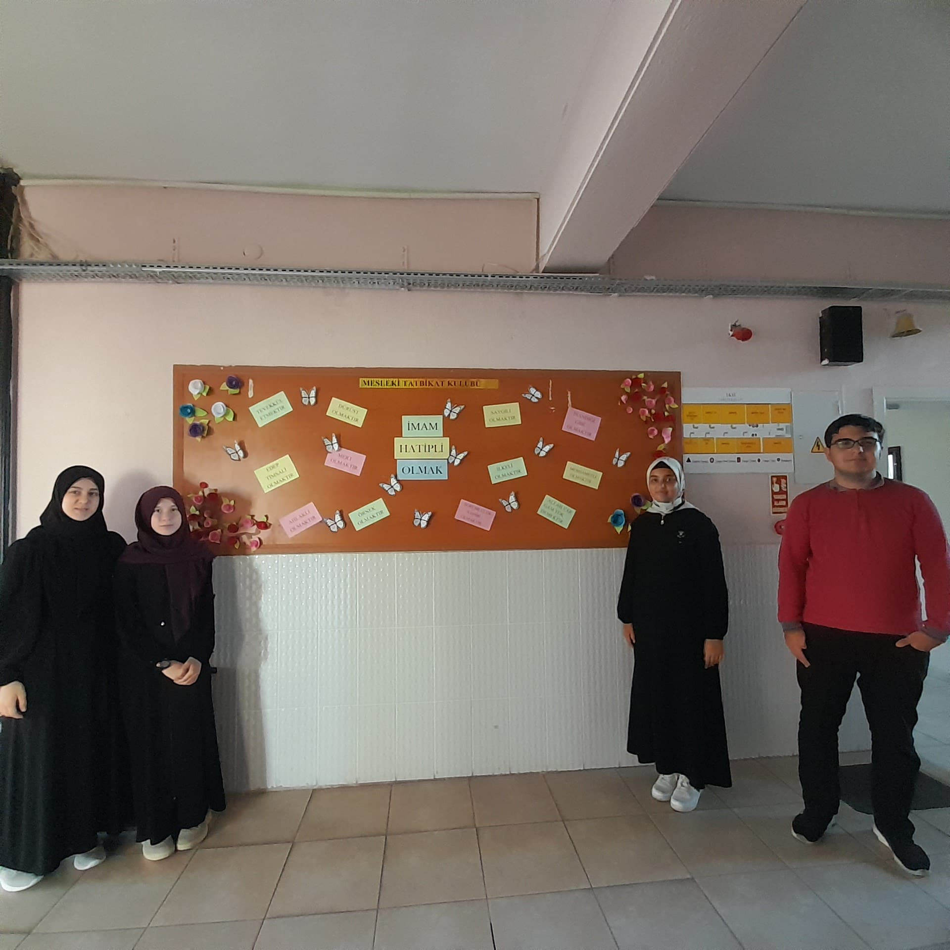

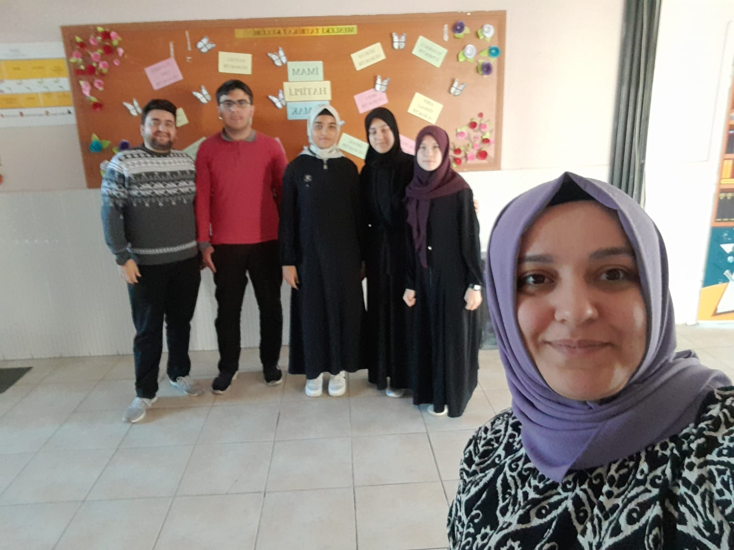
İlçemizde bir taziye evine öğrencilerimizle birlikte ziyarete gittik.

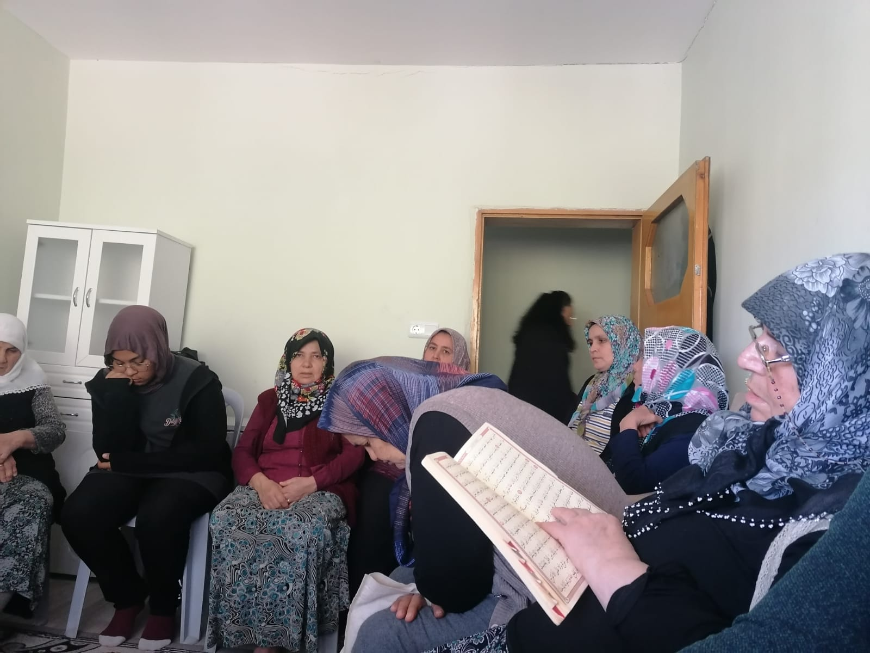
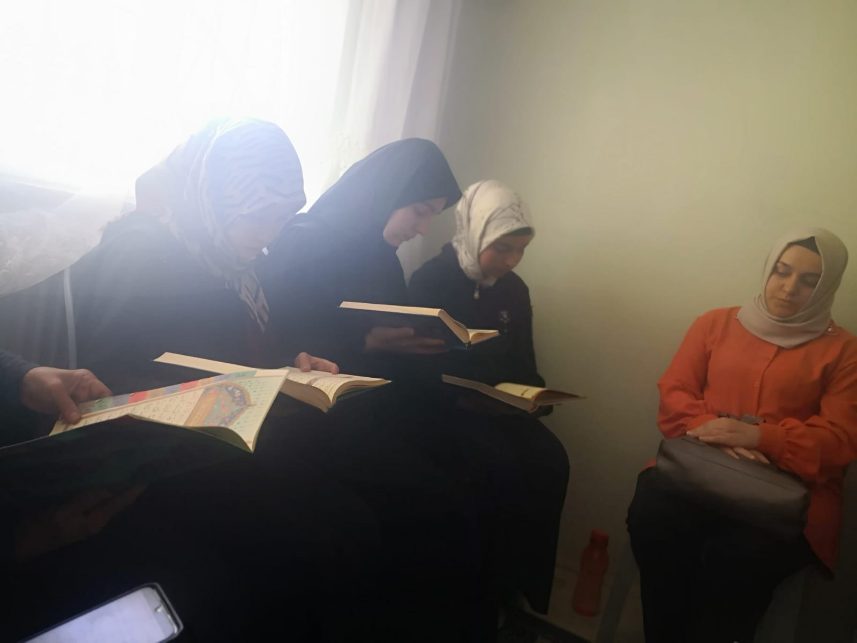 Kuran-ı Kerim okuyup, dualar yaptık. Burada bulunan bütün büyüklerimize hal ve hatrını sorup yanlarında olduğumuzu belirttik.

